

HITO DEL 1ER TRIMESTRE DE Lenguaje de marcas

Ángel Molina Rodríguez



21 de noviembre de 2024

ÍNDICE

**ESPECIFICACIONES** 2

**ESCENARIO** 2

**DESARROLLO** 2

**Debe contener :** 2

**CURRÍCULUM** 2

**Contenido :** 2

**Orígenes de los lenguajes de marcas** 4

**Estándares y organismos oficiales** 4

**Diferencias entre CSS y SCSS** 4

**Principales etiquetas HTML5** 4

**Elementos de CSS** 5

**Guía para crear un sitio web** 5

**Uso de librerías CSS** 5

**Página Web** 6

**WEBGRAFÍA** 8

# **ESPECIFICACIONES**

## **ESCENARIO**

En la actualidad es cada vez más común utilizar los medios digitales e internet para buscar trabajo, por lo que una buena forma de mostrarse como programadores es crear tu propio currículo y publicarlo en un sitio web.

## **DESARROLLO**

Antes de crear el CV, lo primero que te solicitan es un trabajo de investigación académico por escrito sobre los puntos que se exponen a continuación y plasmarlo de tal forma que seas capaz de identificar fácilmente los temas y los contenidos asociados a esos temas. Se recomienda tomar referencias de otras páginas web con temática similar. Se valorará el uso de elementos multimedia.

Debéis consultar varias fuentes cuya veracidad sea demostrable y explicar con vuestras propias palabras cada uno de los apartados, incluyendo información adicional y complementaria sobre el enunciado del mismo. Debéis determinar una correcta estructura de las categorías más importantes en el apartado clasificación.

### **Debe contener :**

1. Explica los orígenes de los lenguajes de marcas.
2. Explicar los diferentes estándares y organismos oficiales en el desarrollo y diseño de lenguajes de marcas.
3. Explica los orígenes y las diferencias entre CSS y SCSS.
4. Principales etiquetas HTML5, así como una breve descripción de que son y cómo funcionan las etiquetas semánticas.
5. Principales elementos CSS y su aplicación.
6. Guía de creación de un sitio web con el paso a paso del desarrollo.
7. Guía y uso de librerías de CSS para el desarrollo web
8. Web grafía en cada HTML de las páginas consultadas.

## **CURRÍCULUM**

Para crear tu currículo una de las opciones que vamos a tener en cuenta es la creación de un formulario de contacto que facilite que las empresas te localicen. En los formularios para evitar posibles confusiones, es necesario que se validen correctamente, por lo que debes realizar un estudio en profundidad de las múltiples formas de como validar formularios en HTML.

### **Contenido :**

El sitio web consta de tres apartados HTML:

● Index.html Que contenga un video de presentación sobre ti y tus logros.

● CV.html con el diseño propio de tu cv.

● Contacta.html Que será el formulario de contacto para las empresas. el formulario debe ser validado, para ello deben utilizar una de las tecnologías estudiadas.

En todas las páginas se mostrará un menú de navegación que facilite la visualización de todo el contenido del sitio web.

También es necesario que el sitio sea responsive.

#### **Index**

El video de presentación debe aparecer en una página con un diseño que se adapte a la

petición, centrado y que sea responsive.

#### **CV**

Será un desarrollo web (no será válido meter una imagen de un Currículum ya hecho) con las

etiquetas necesarias. El currículum deberá ir separado en al menos dos columnas, la columna

de la izquierda (más pequeña la columna) puede contener habilidades, capacidades, tus datos

etc. y la otra columna será la de los datos educativos, experiencia profesional etc. (Es un

ejemplo, el diseño es libre)

**Formulario**

Para la correcta validación del formulario se les especifica los campos necesarios y los

parámetros que se espera que sean validados:

● Nombre/Empresa (Al menos 3 caracteres, y que no sea únicamente valores numéricos)

● Sector/Profesión (Al menos 3 caracteres, solo letras)

● País (Únicamente: España, Portugal, Francia, Inglaterra, Alemania)

● Correo electrónico (Que sea un correo electrónico válido)

● Teléfono (Solo dígitos, no más de 12 dígitos y no menos de 8 dígitos)

● Mensaje (Mínimo 5 palabras)

El Resultado final debe ser una web operativa, con los elementos propios de esta (barra de

navegación, footer, distintas páginas HTML según el contenido...), cumpliendo un diseño que

sea adecuado para el tipo de información que se solicita.

Se entregará una carpeta comprimida con las subcarpetas necesarias (index, css, img ...).

### **Orígenes de los lenguajes de marcas**

Los lenguajes de marcas nacen para satisfacer la necesidad de estructurar datos y facilitar su intercambio en documentos digitales.

SGML (Standard Generalized Markup Language): Se creó en los años 80 como un estándar ISO para estructurar datos jerárquicos. Es la base de lenguajes como HTML y XML.

HTML (HyperText Markup Language): Apareció en 1991 de la mano de Tim Berners-Lee. Es el lenguaje usado para estructurar páginas web y vincular contenido en la red.

XML (eXtensible Markup Language): Surgió como una variante de SGML, con mayor flexibilidad para crear etiquetas personalizadas, siendo ideal para el intercambio de datos.

### **Estándares y organismos oficiales**

Los lenguajes de marcas han evolucionado gracias a organizaciones que definen estándares globales:

ISO (International Standard Organization): Responsable del desarrollo de estándares internacionales como SGML.

W3C (World Wide Web Consortium): Fundado en 1994, este organismo se encarga de la creación de estándares para la web, como HTML y CSS, garantizando la accesibilidad y compatibilidad.

### **Diferencias entre CSS y SCSS**

CSS (Cascading Style Sheets): Es un lenguaje sencillo que permite aplicar estilos visuales a documentos HTML.

SCSS (Sassy CSS): Es una extensión de CSS que introduce funcionalidades como variables, anidamiento y mixins, haciéndolo más dinámico y reutilizable.

Diferencia clave: SCSS es más avanzado y permite escribir código más eficiente, mientras que CSS es directo y más básico.

### **Principales etiquetas HTML5**

Con HTML5, se introdujeron etiquetas semánticas que mejoran la organización y accesibilidad del contenido:

<header>: Define el encabezado de una página o sección.

<nav>: Especifica el área de navegación principal.

<article>: Contenido independiente, como un artículo de blog.

<section>: Agrupa contenido temáticamente relacionado.

<footer>: Representa el pie de página.

Estas etiquetas ayudan a los motores de búsqueda y mejoran la experiencia del usuario.

### **Elementos de CSS**

Con CSS podemos personalizar la apariencia de una página web:

* Propiedades de color: color, background-color.
* Tipografía: font-family, font-size.
* Diseño de estructura: display, flexbox, grid.
* Margen y espacio interno: margin, padding.
* Efectos visuales: transition, animation.

### **Guía para crear un sitio web**

Planificación: Define los objetivos del sitio y su estructura básica.

Diseño: Crea un esquema visual (puedes usar herramientas como Figma).

Desarrollo:

Diseña el contenido en HTML.

Aplica estilos con CSS, asegurándote de que el diseño sea responsive.

Agrega interactividad con JavaScript, si es necesario.

Pruebas: Verifica el sitio en distintos navegadores y dispositivos.

Publicación: Usa un servidor o hosting para poner el sitio en línea.

### **Uso de librerías CSS**

Las librerías CSS son herramientas que simplifican el diseño y desarrollo:

Bootstrap: Es una de las más populares, con un sistema de grid y componentes prediseñados como botones o menús.

Tailwind CSS: Ofrece clases utilitarias que permiten un diseño más personalizado.

Por ejemplo, usando Bootstrap, un botón estilizado se puede crear con una clase sencilla como btn btn-primary.

### **Página Web**

(En la carpeta comprimida, aquí solo unas capturas de como se ve)

Página con el video de presentación

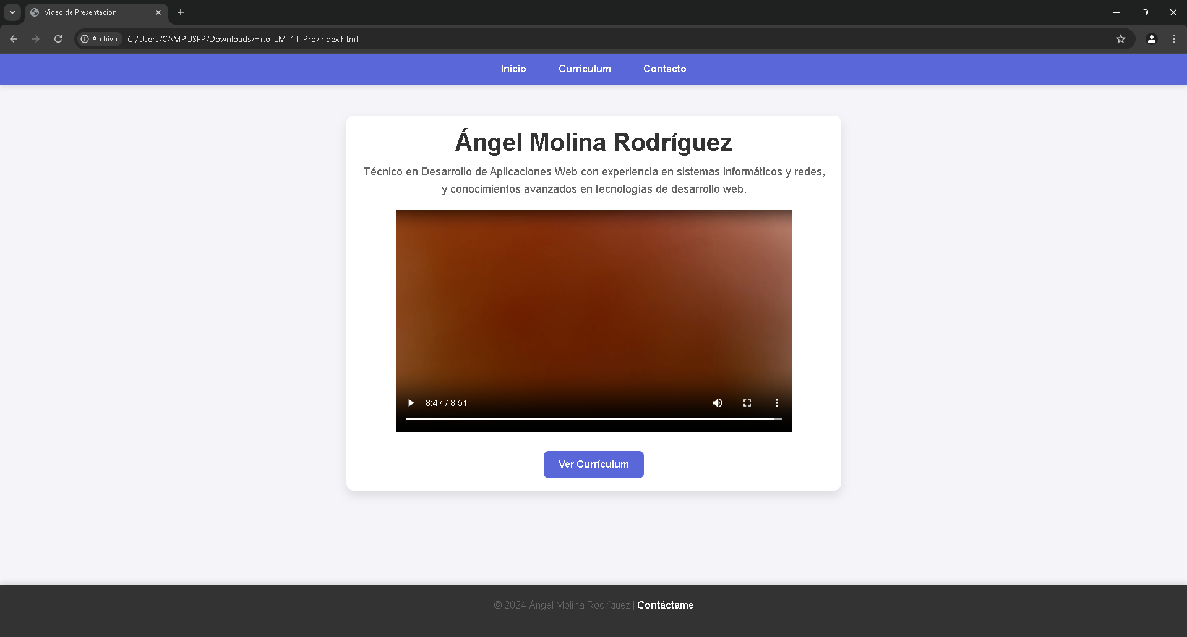

Página con el curriculum

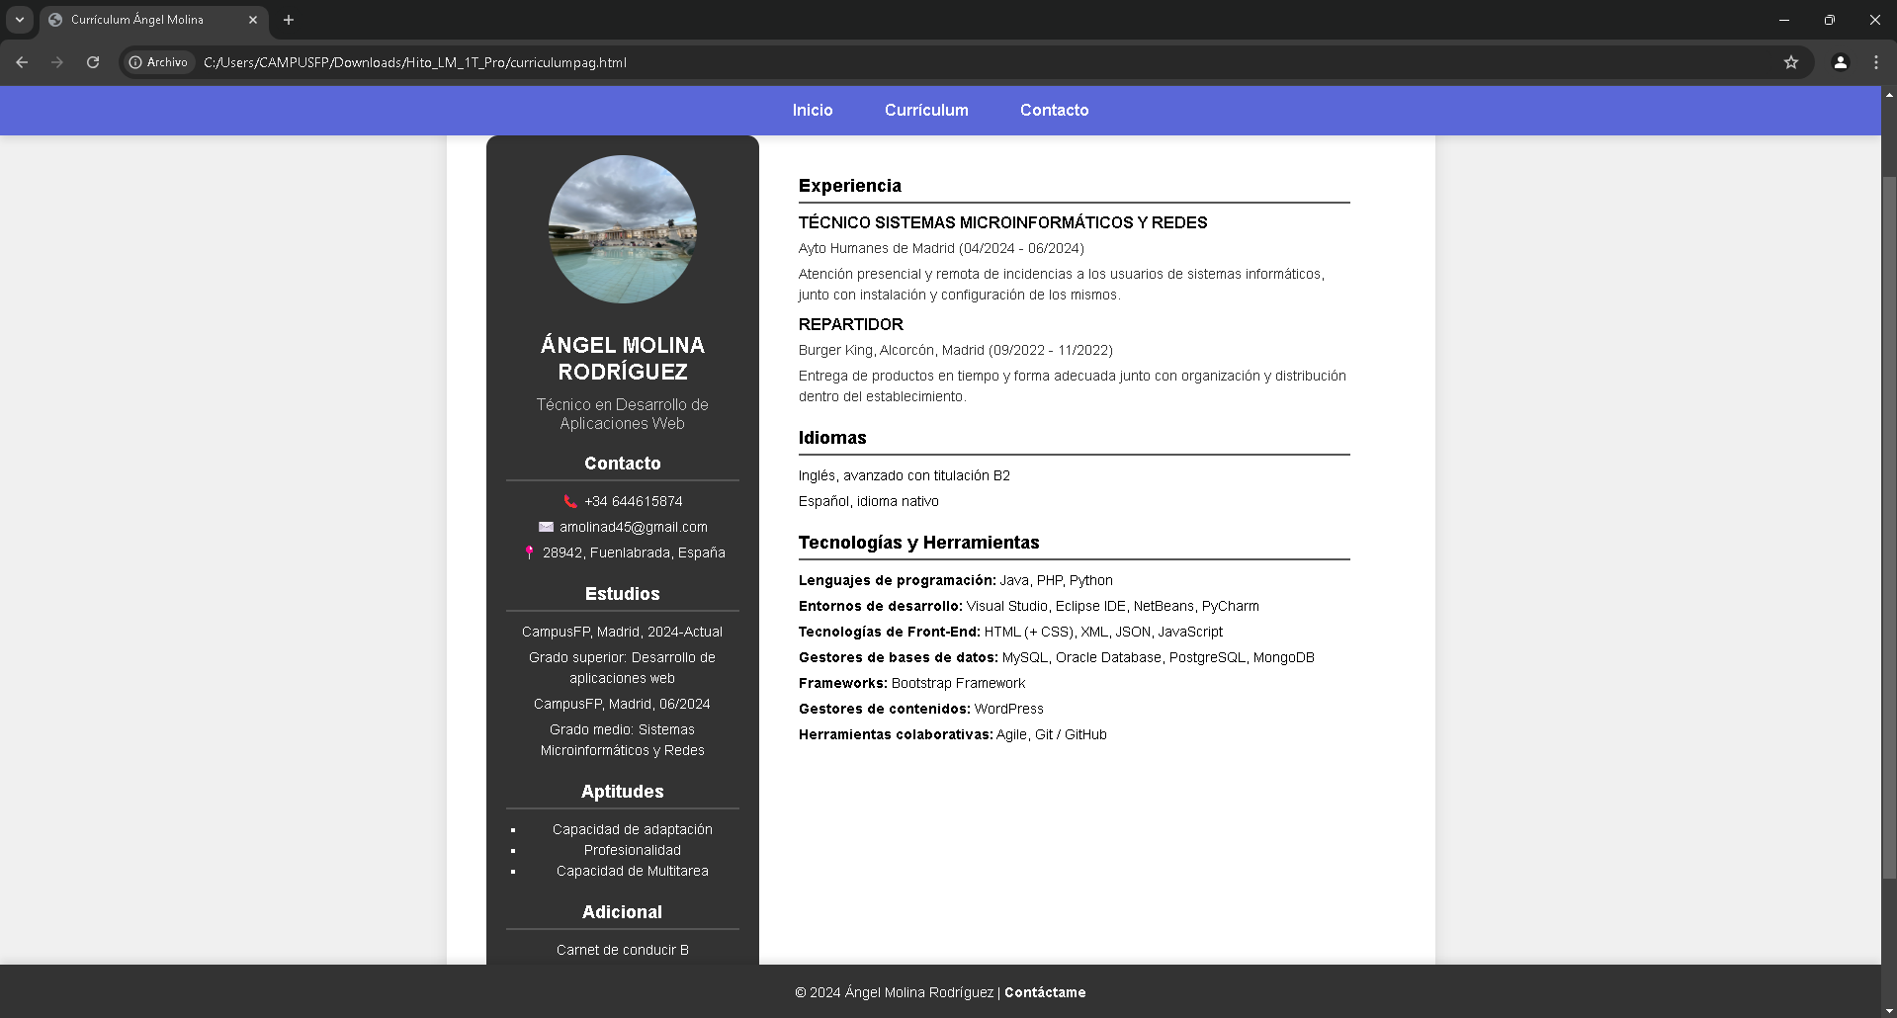

Página con el formulario

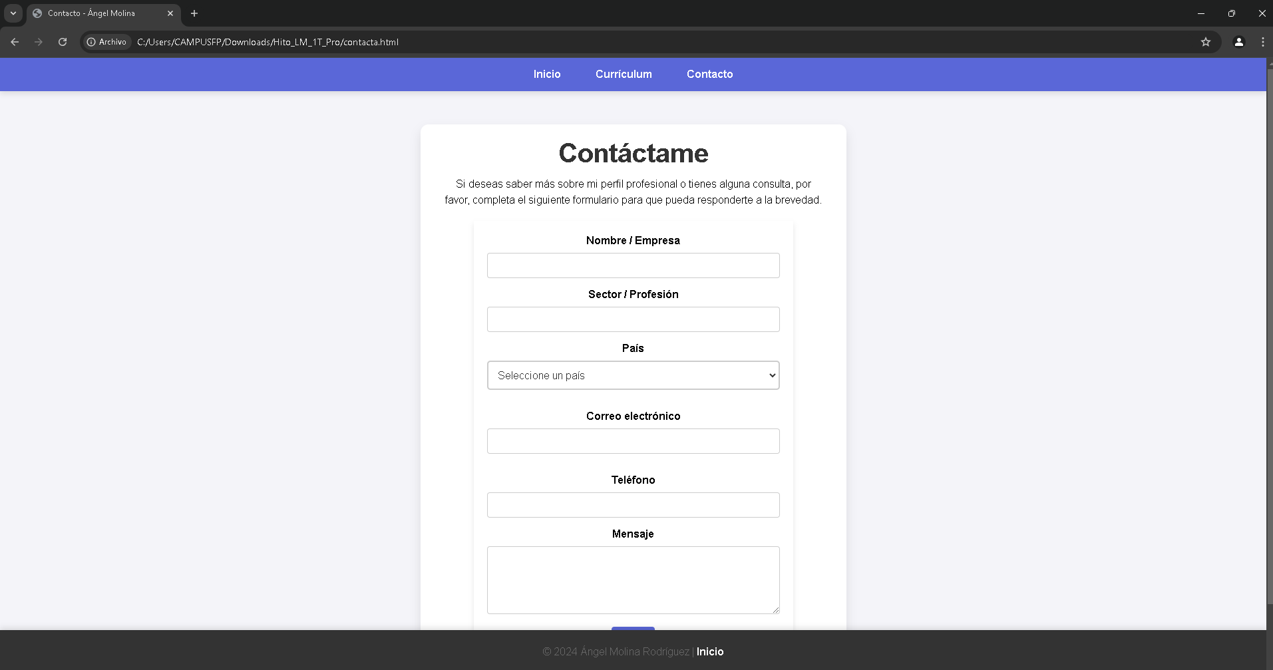

## **WEBGRAFÍA**

*CSS*. (s/f). MDN Web Docs. Recuperado el 20 de noviembre de 2024, de https://developer.mozilla.org/es/docs/Web/CSS

*Diferencias entre viariables CSS y SASS*. (s/f). ..Ed.team. Recuperado el 20 de noviembre de 2024, de https://ed.team/blog/diferencias-entre-viariables-css-y-sass

Otto, M., & Thornton, J. (s/f). *Bootstrap*. Getbootstrap.com. Recuperado el 20 de noviembre de 2024, de https://getbootstrap.com/

*W3Schools online web tutorials*. (s/f). W3schools.com. Recuperado el 20 de noviembre de 2024, de https://www.w3schools.com/

Wikipedia contributors. (s/f). *Lenguaje de marcado*. Wikipedia, The Free Encyclopedia. https://es.wikipedia.org/w/index.php?title=Lenguaje_de_marcado&oldid=163261575